Schutzbrille!
Magnesium, Kupfer/Kupferoxid-Draht; verdünnte Mineralsäure oder Essigsäure; keine Salpetersäure!!

Aufbauanweisung:

- Legen Sie alle Einzelteile in der Reihenfolge der Apparaturskizze unverschraubt vor sich auf den Tisch, prüfen Sie dabei die Dichtungen und Glasrohre auf Unversehrtheit.
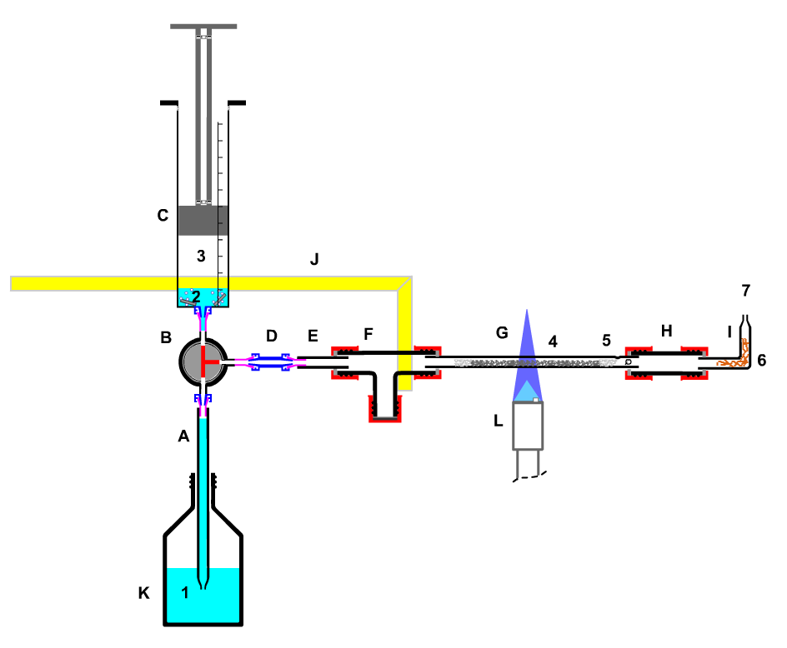  Bild 1: Oxidation von Kupfer-Draht mit Luftsauerstoff.  Darstellung von Wasserstoff aus Magnesium mit Salzsäure;  Umsetzung des Wasserstoffs mit Kupfer(II)-oxid;  Kondensation der Verbrennungsprodukte;  Abfackeln des restliche Wasserstoff-Überschusses. | A Luer-Lock-Pipette  B Dreiwegehahn  C Kolbenprober als Gasentwickler  D Luer-Luer-Kupplung, m-m  E Luer-Glas-Adapter w  F Wasserfalle/Verbindungsstück  G Quarz-Reaktionsrohr  H Verbindungsstück/Trockenrohr  I Gasableitungsrohr mit Rückschlagsicherung  J Vierkant-Stativstange, gewinkelt  K Säure-Vorrratsgefäß (Form beliebig, V>70 mL)  1 in (K) verd. Säure, z.B. Salzsäure (c= 2mol/L)  2 in (C) Magnesiumband,  3 in (C) gebildeter Wasserstoff  4 in (G) Kupferoxid in Drahtform  5 in (G) Quarzwolle  6 in (I) Kupfer/Eisen-Wolle  7 Wasserstoffaustritt (Abfackeln an der Luft)

- Schrauben Sie die Schraubkappen lose auf die Gewinde.
- Setzen Sie die Apparaturen zu Baueinheiten zusammen, indem Sie die zugehörigen Glasrohre einsetzen.
- Verbinden Sie die Baueinheiten miteinander und schrauben Sie alle Schraubkappen fest. Die Verbindungen sind dicht, wenn sich die durchführenden Glasrohre nur schwer ziehen lassen.
- Machen Sie die Probe auf Dichtigkeit.
- Drehen Sie die Apparatur auf die Rückseite und stecken Sie die Federklammern mit der Kunststoffseite zwischen Gewinde und seitlichen Ansatz.
- Drehen Sie den metallischen Teil der Federklammer passend, sodass Sie die L-förmige Vierkantstativstange darauf einrasten können.
- Hängen Sie anschließend die Apparatur mit Vierkant-Muffen an einem Stativ auf.

Reaktion
(I) Cu(s) + O₂(g) → CuO(s)
(II) Mg(s) + 2 HCl(aq) → MgCl₂(aq) + H₂(g)
(III) H₂(g) + CuO(s) → H₂O(g,l) + Cu(s)
Entsorgung
Recycling des Kupfers mit Luftsauerstoff
Verbrauchte Säure neutralisiseren und ins Abwasser geben.

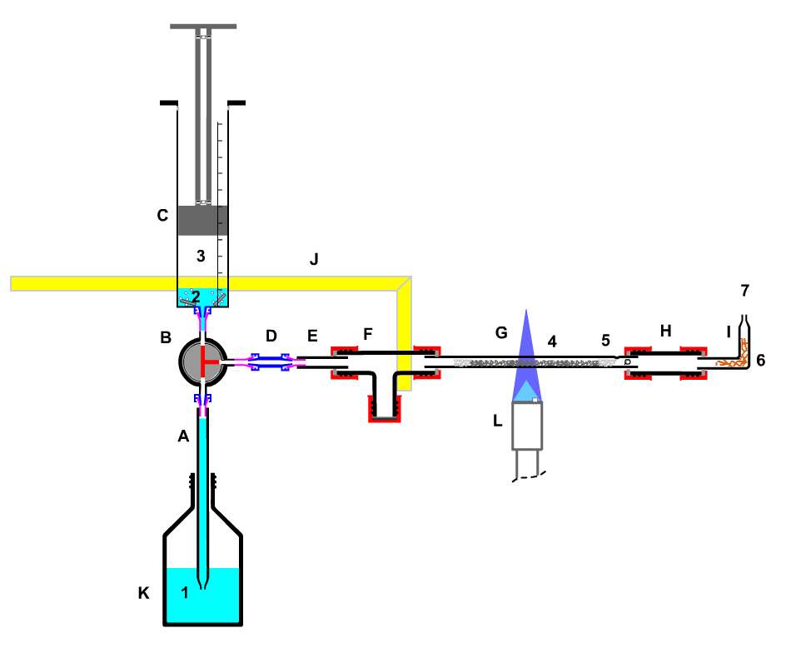  Bild 1: App. 37 | Schülerübung (SÜ):  qualitative Reduktion von Kupferoxid mit Wasserstoff
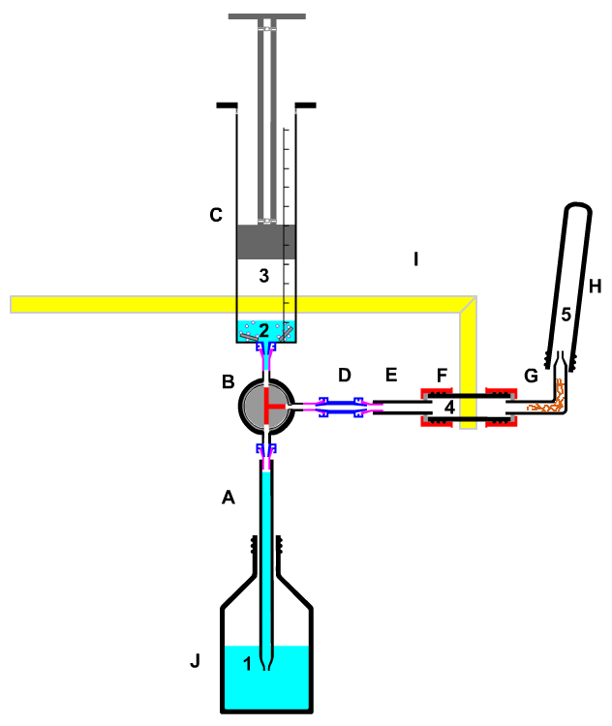  Bild 2: App. 6 | Schülerübung (SÜ):  Knallgasprobe
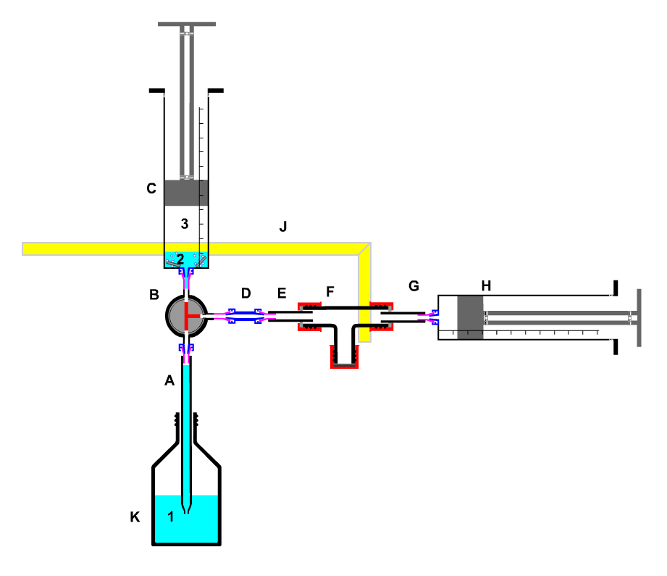  Bild 3: App. 77 | Schülerübung (SÜ):  Entwicklung eines Gases und Auffangen in einem Kolbenprober
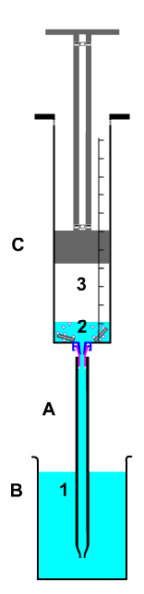  Bild 4: App. 52 | Schülerübung (SÜ):  Bestimmung der molaren Masse durch Bildung eines Gases
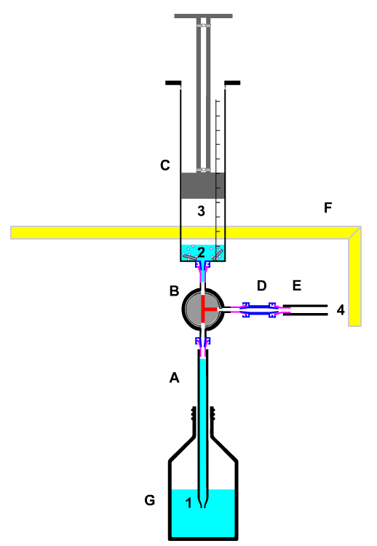  Bild 5: App. 76 | Methode:  Gasentwicklung aus einem Feststoff mit einer Flüssigkeit zur Weiterverwendung
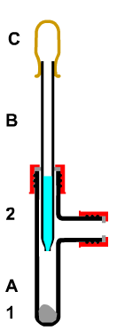  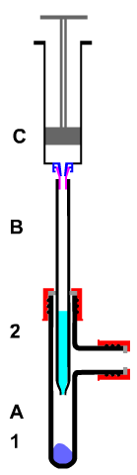  Bild 6: App. 60 Bild 7: App. 74 | Methode:  Gasentwicklung zur Weiterverwendung
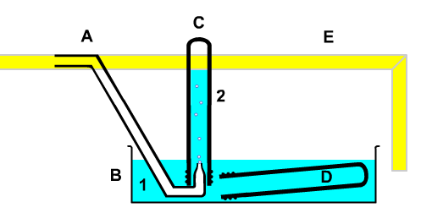  Bild 8: App. 95 | Methode:  Auffangen eins wasserunlöslichen Gases
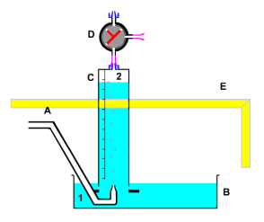  Bild 9: App. 97 | Methode:  Auffangen eins wasserunlöslichen Gases
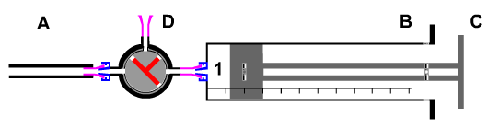  Bild 10: App. 96 | Methode:  Auffangen eines Gases
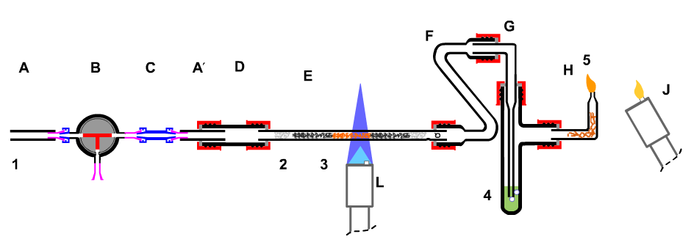  Bild 11: App. 78 | Schülerübung (SÜ):  Umsetzung eines Gases mit einem Feststoffes und Verbrennung des Restgases
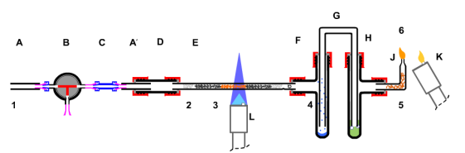  Bild 12: App.79 | Schülerübung (SÜ):  Umsetzung eines Gases mit einem Feststoff und Untersuchung des Abgases

